**附件2：学生转专业报名操作指南**

1. 登录教学管理信息服务平台（与选课等平台为同一个）

登录网址：<http://202.205.105.174/jwglxt/xtgl/login_slogin.html>

如学生在校外可通过VPN登录。

1. 进入主页面后，点击左上角报名申请→学生转专业申请

填写手机号码，请务必认真填写并仔细核对手机号码，否则学院考核时将无法联系。

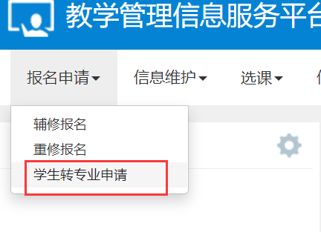

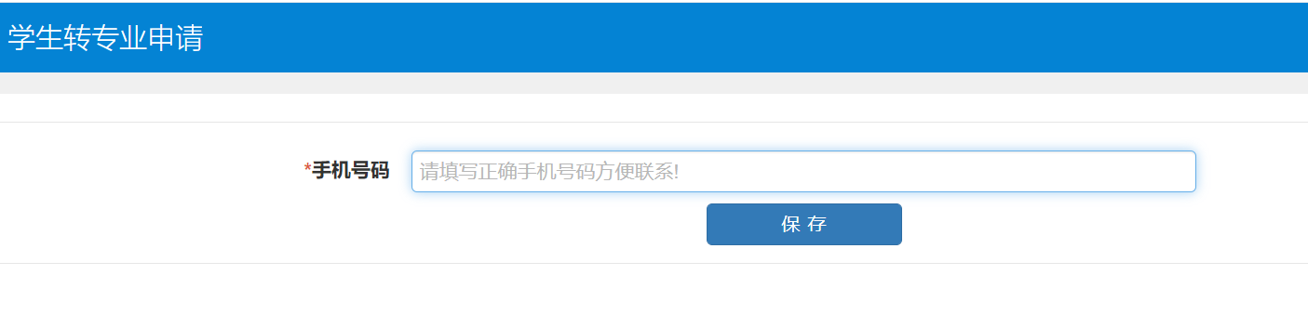

3.点击上方申报，显示个人基本信息及转专业填报栏。

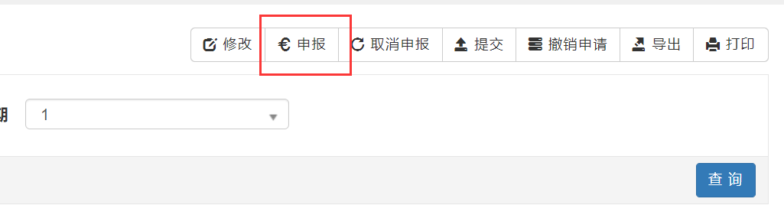

1. 申报信息填写

（1）显示的不及格课程为不及格必修性质课程。

（2）选择拟转入的学院、专业（方向仅编辑出版学（普通班、韬奋班）要选择，其他不用选）。选择专业时，先点击右侧箭头，进入后点击相应专业所在行，变成灰色，点击确定，提示该专业相关说明，请仔细阅读说明内容，点击同意。

（3）2023级只能平级转专业；2022级可平级或降级，如需降级转专业，点击降级，可以选择下一级的相关专业（拟接收学院不接收降级转专业的除外）。

（4）拟转入专业要求提供的相关材料，请提前准备好扫描件，在附件上传中提交**（所有材料放入一个文件夹，压缩后上传，压缩包名称为申报专业+学号+姓名+所在学院，如：申报网络与新媒体+220010111+张三+机电工程学院）。**

（5）确认无误，点击下方提交申请。

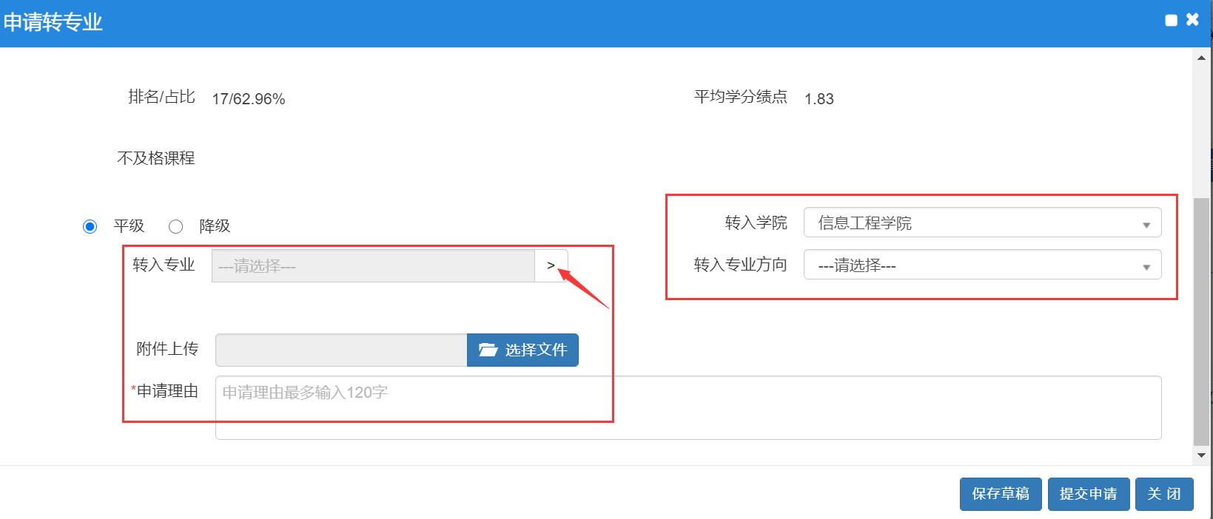

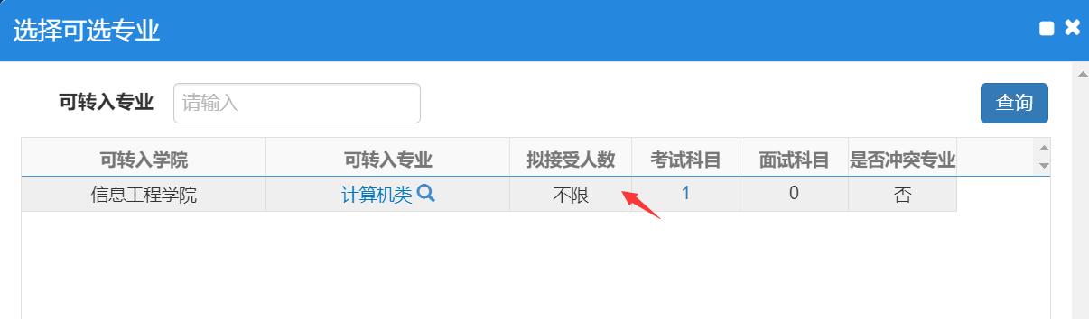

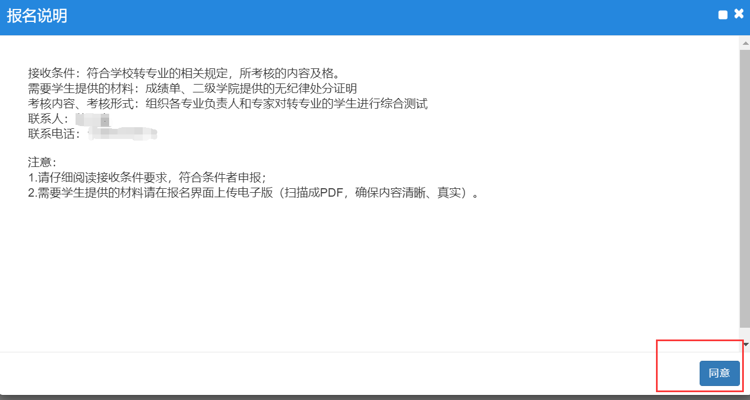

1. 查看审核流程

点击流程跟踪，可显示审核流程进度及结果。

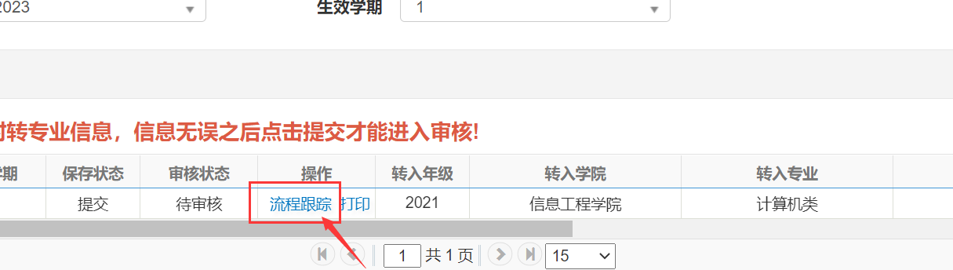

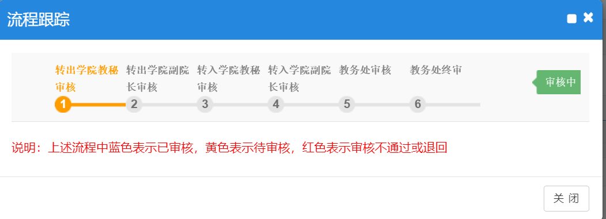

6.撤销申请

报名时间范围内，可以选择撤销申请。选中报名信息，变成灰色，点击上方撤销申请。

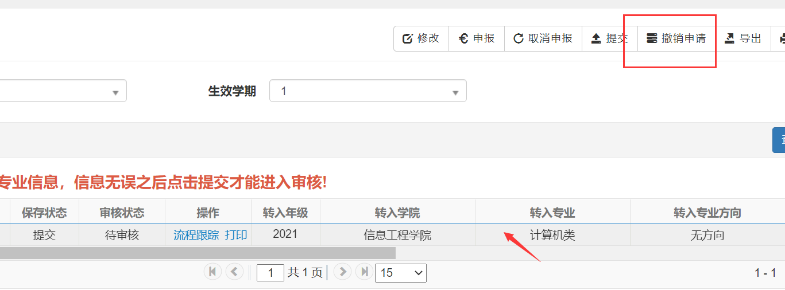

7.重新报名

先选中已撤销的申请，变成灰色，点击上方取消申报，再按照以上步骤重新报名。

